TRƯỜNG THPT  TỔ TOÁN | THI THỬ TỐT NGHIỆP - NĂM HỌC 2024 - 2025  Môn: TOÁN, Lớp 12
DÀNH CHO HS – TB YẾU | Thời gian: 90 phút
Họ và tên thí sinh:.............................................................................. SBD:..................... |  | Mã đề thi  18

PHẦN I. Câu trắc nghiệm nhiều phương án lựa chọn. Thí sinh trả lời từ câu 1 đến câu 12. Mỗi câu hỏi thí sinh chỉ chọn một phương án.

Câu 1. . Trong không gian , mặt cầu có tâm là
A. . B. C. . D. .
Câu 2. Cho hình chóp có cạnh bên vuông góc mặt đáy . Góc tạo bởi và đáy tương ứng là:
A. B. C. D.
Câu 3. Trong các khẳng định sau, khẳng định nào sai?
A. . B. .
C. . D. .
Câu 4. Dãy số nào dưới đây là một cấp số cộng ?
A. 1;3;5;7;9;11… B. 1;2;-3;4;2;9… C. 2;4;6;7;4;-2… D. 1;3;4;-1;0;5…
Câu 5: BBT là của hàm số nào dưới đây?
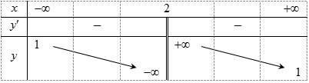
A. . B. . C. . D.

Câu 6. Cho hàm sốcó đồ thị như hình vẽ dưới đây
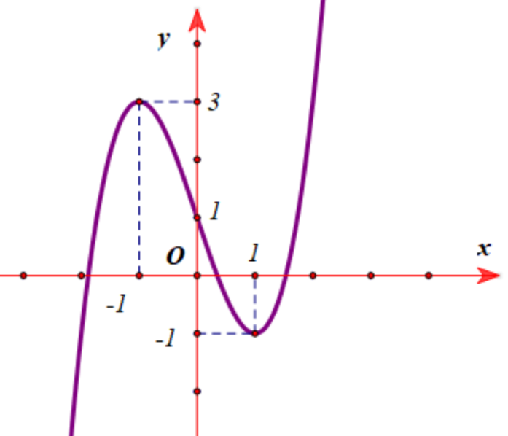
Khẳng định nào sau đây đúng?
A. Hàm số đồng biến trên khoảng. B. Hàmsố đồng biến trên khoảng.
C. Hàm số đồng biến trên khoảng. D. Hàm số nghịch biến trên khoảng.
Câu 7. Cho là các số dương, là một số nguyên và là một số nguyên dương. Tìm khẳng định sai.
A. . B. . C. . D. .
Câu 8. Trong không gian , cho đường thẳng vuông góc với mặt phẳng có phương trình . Một vectơ chỉ phương của là
A. . B. . C. . D. .
Câu 9. Tìm nguyên hàm của hàm số .
A. . B. .
C. . D. .
Câu 10. Tất cả nghiệm của phương trình là
A. . B. .
C. . D. .
Câu 11. Cho hàm số liên tục trên đoạn và có đồ thị dưới đây. Gọi và lần lượt là giá trị lớn nhất và nhỏ nhất của hàm số đã cho trên đoạn . Giá trị của bằng
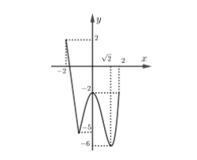
A. . B. . C. . D. .
Câu 12. Tìm nghiệm của phương trình .
A. . B. . C. . D. .

PHẦN II. Câu trắc nghiệm đúng sai. Thí sinh trả lời từ câu 1 đến câu 4. Trong mỗi ý a), b), c), d) ở mỗi câu, thí sinh chọn đúng hoặc sai.

Câu 1. Một công trình xây dựng dự kiến hoàn thành trong 50 ngày. Gọi là số ngày công được tính đến hết ngày thứ . Trong kinh tế xây dựng, người ta đã biết rằng với là số lượng công nhân được sử dụng tại thời điểm . Biết rằng
.
a) Trong 10 ngày đầu tiên, công trình đã cần hơn 1000 ngày công.
b) Có 72 công nhân được sử dụng vào ngày thứ 49.
c) Số công nhân được sử dụng nhiều nhất vào ngày thứ 4.
d) Tổng cộng cần 4000 ngày công để hoàn thành công trình xây dựng đó theo dự kiến.
Câu 2. Trong không gian với hệ tọa độ cho hai điểm mặt phẳng . Gọi là mặt phẳng chứa và vuông góc với .
a) Điểm thuộc mặt phẳng .
b) Vectơ pháp tuyến của mặt phẳng song song với vectơ pháp tuyến của mặt phẳng .
c) Vectơ pháp tuyến của mặt phẳng là: .
d) Mặt phẳng có dạng:
Câu 3. Lớp 12A có 45 học sinh, trong đó có 25 nam và 20 nữ. Trong bài kiểm tra cuối kỳ môn toán có 13 em đạt điểm giỏi . Gọi tên ngẫu nhiên một bạn trong lớp.
a) Xác suất gọi được bạn đạt điểm giỏi, biết rằng bạn đó nam là
b) Xác suất gọi được bạn đạt điểm giỏi, biết rằng bạn đó nữ là
c) Xác suất gọi được bạn nữ là
d) Xác suất gọi được bạn đạt điểm giỏi là
Câu 4. Cho hàm số , khi đó:
a) Đường tiệm cận xiên của đồ thị tạo với hai trục tọa độ một tam giác vuông cân.
b) Đường tiệm cận xiên của đồ thị song song với đường thẳng
c) Đồ thị hàm số có hai đường tiệm cận.
d) Giao điểm của hai tiệm cận nằm trục hoành.

PHẦN III. Câu trắc nghiệm trả lời ngắn. Thí sinh trả lời từ câu 1 đến câu 6.

Câu 1. Cho hình chóp có đáy là tam giác vuông cân tại, cạnh, cạnh vuông góc với mặt phẳng đáy. Số đo góc giữa hai mặt phẳng và bằng …………………..
Câu 2. Một công ty sản xuất đồ gia dụng ước tính chi phí để sản xuất là . Khi sản xuất càng nhiều sản phẩm thì chi phí sản xuất trung bình cho mỗi sản phẩm không vượt quá . Tìm giá trị nhỏ nhất của .
Câu 3. Từ mặt nước trong một bể nước, tại ba vị trí đôi một cách nhau 4m, người ta lần lượt thả dây dọi để quả dọi chạm đáy bể. Phần dây dọi nằm trong nước tại ba vị trí đó lần lượt có độ dài 8m; 8,8m; 9,6m. Biết đáy bể là phẳng. Đáy bể nghiêng so với mặt phẳng nằm ngang một góc là
Câu 4. Trong không gian với hệ tọa độ , cho véc tơ . Giá trị của để góc giữa , bằng là bao nhiêu?
Câu 5. Trong trò chơi hái hoa có thưởng của lớp 10A, cô giáo treo 10 bông hoa trên cành cây, trong đó có 5 bông hoa chứa phiếu có thưởng. Bạn Việt hái một bông hoa đầu tiên sau đó bạn Nam hái bông hoa thứ hai. Tính xác suất bạn Nam hái được bông hoa chứa phiếu có thưởng.
Câu 6. Gọi là diện tích hình phằng giới hạn bởi các đường và trục Biết , với và là phân số tối giản. Giá trị của biểu thức ?
-------- HẾT--------

